ĐẠI HỌC QUỐC GIA TP. HỒ CHÍ MINH
TRƯỜNG ĐẠI HỌC CÔNG NGHỆ THÔNG TIN
KHOA KHOA HỌC MÁY TÍNH



BÁO CÁO MÔN HỌC
ĐỒ HỌA MÁY TÍNH
CS105.M23.

GIẢNG VIÊN HƯỚNG DẪN: | CÁP PHẠM ĐÌNH THĂNG
SINH VIÊN THỰC HIỆN: | NGUYỄN ĐỖ QUANG - 20520720

TP. HỒ CHÍ MINH, 06/2022

BÁO CÁO ĐỒ ÁN ĐỒ HỌA MÁY TÍNH CS105
CÁC CHỨC NĂNG CỦA ĐỒ ÁN
- Vễ các khối hình cơ bản:
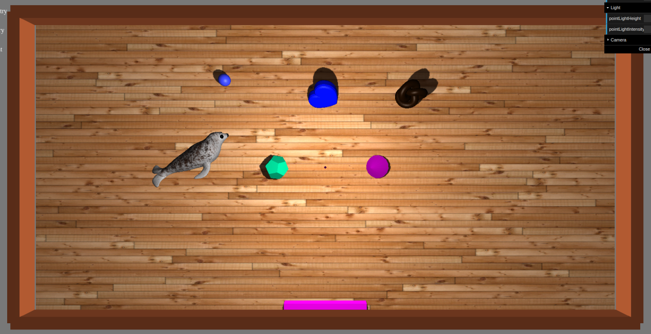
Khối hình lập phương


Hình trái tim Hình torus knot

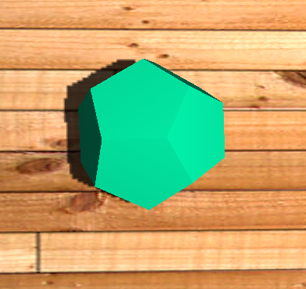
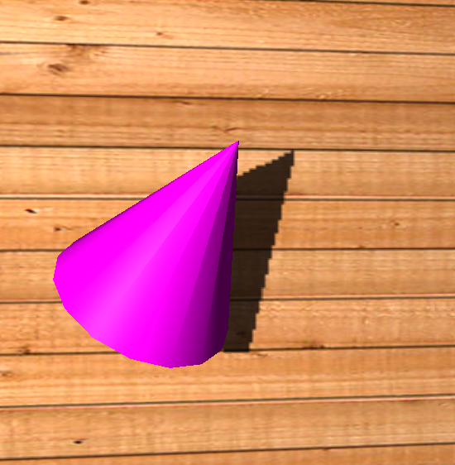
Hình nón Hình 12 mặt đều
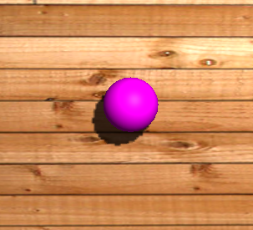

Hình bánh donut Hình cầu(quả bóng) Mô hình hải li được load lên từ file object 3D

Các sự kiện chuột và bàn phím cơ bản
Đièu khiển camera :
Sử dụng chuột phải
Sử dụng sự kiện chuột trái
Sử dụng phím A D để lần lượt di chuyển thanh ngang qua trái và phải
Nhấn Sapce(phím cách) để tạo ra các vụ nổ random trên màn hình(particle effects)

Thực hiện chiếu phối cảnh, tăng giảm các toạ độ x,y,z near, far.

- Áp dụng phép biến đổi Affine cơ sở trên các khối hình cơ bản này.

Chiếu sáng đối tượng
Chiếu sáng toàn phần
Nguồn sáng
Bóng đổ.

Texture:
- Animation (bonus)
Các chức năng thêm
- Collision detection giữa các vật thể
- Particle system

